Құрметті түлектер және ата -аналар!

2020 жылғы 1 – 15 желтоксанда жүргізілетін Ұлттық бірыңғай тестілеуге (бұдан әрі -ҰБТ) өтінішті беру рәсімін оңтайландыру үшін дайындық жұмысын бастаймыз.

Жеке куәлігі немесе паспорты бар, бірақ жасы 18-ге толмаған орта білім беру ұйымдарының бітіруші 11 (12) сынып оқушылар өтініш беруді тек ата-анасының немесе заңды өкілінің рұқсатымен ғана жүзеге асырады.

Сондықтан, бұл тұлғалардың ата-анасы немесе заңды өкілі (ата-анасының -1уі) ағымдағы жылғы 1 желтоқсанға дейін did.gov.kz сайты арқылы тіркелуі қажет.

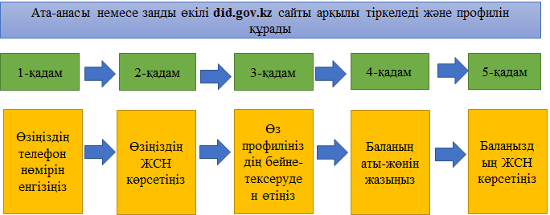

Ескерту:

- жеке Digital ID профилін құрған ата-ана немесе заңды өкіл өзінің профилін баласы ҰБТ-ны тапсырғанға дейін жоймауға тиіс;

- ата-ананың сақталған Digital ID профилі (егер Сіз өз профилінізді жоймасаңыз) ағымдағы жылы кейінгі ҰБТ-ға оқушының тіркеу үшін жарамды болып саналады.

ҰБТ-ға қатысу ерікті екенін және тестілеу ақылы негізде жүргізілетінін ескертеміз.

Құрметпен, Павлодар облысы Екібастұз қаласындағы ҰТО филиалы

